加密有关的资料：

https://aiacom.sharepoint.com/sites/prism/Shared%20Documents/ITSR-004%20Cryptography%20Standard.pdf

敏感的个人数据示例：

1、府签发的身份证号码（包括国民身份号码，医疗保健身份证号码，社会安全号码，税号，驾驶执照号码，护照号码等）;

2、帐号（银行帐号，信用卡号和其他信息，如果该信息允许访问金融帐户）和财务数据，如信用评级，年收入，交易历史等;

3、背景或信用检查报告;

4、，牙科，保险索赔历史，遗传数据和生物识别数据1，包括任何个人健康，残疾或疾病的任何信息;

5、元素揭示种族或族裔，性取向，政治观点，宗教信仰，工会会员资格，犯罪记录，起诉或定罪或犯罪指控的历史。

7个多选择题，其他都是单选题

以下哪项陈述是正确的？

答案是：第四个

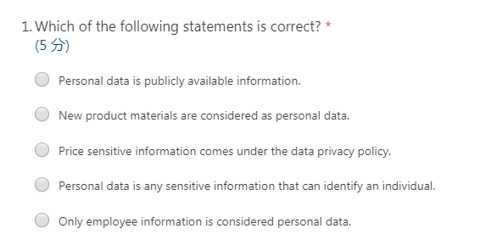

AIA批准的IT供应商要求您将项目源代码上传到公共云存储库，哪个操作是正确的？

答案是：第三个

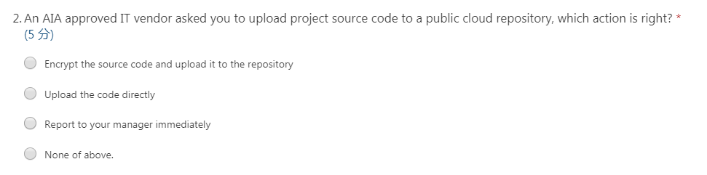

谁负责确保数据隐私？

答案是：

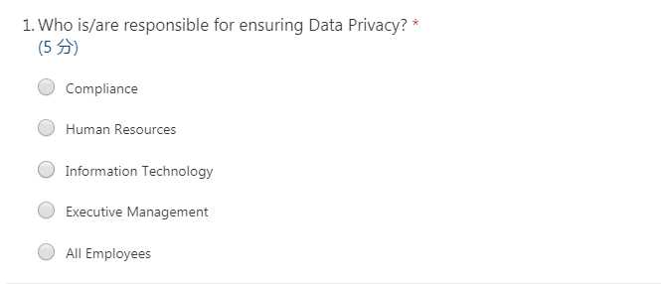

根据AIA数据分类，内部开发的计算机程序源代码被定义为，

答案是：4

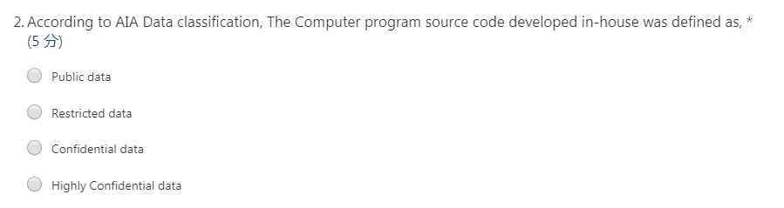

以下哪项行动可能会使AIA数据面临风险？（多个答案）

答案是：2 3 4

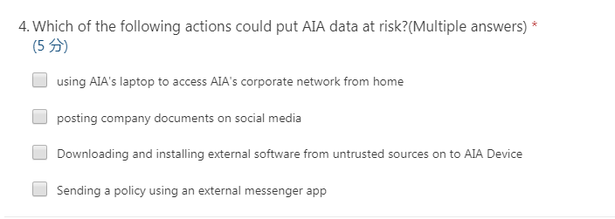

来自另一个部门的同事要求您与她分享包含客户信息的项目文档。 你该怎么办？

答案：4

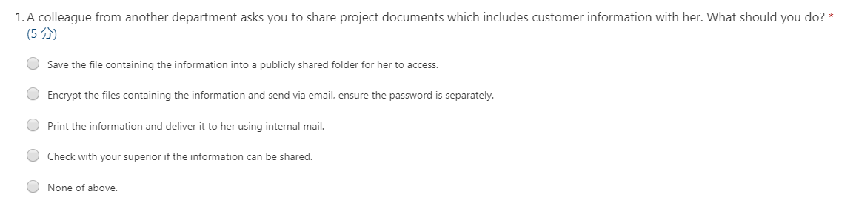

哪一个是个人数据？ （多个答案）

答案是：1234 6

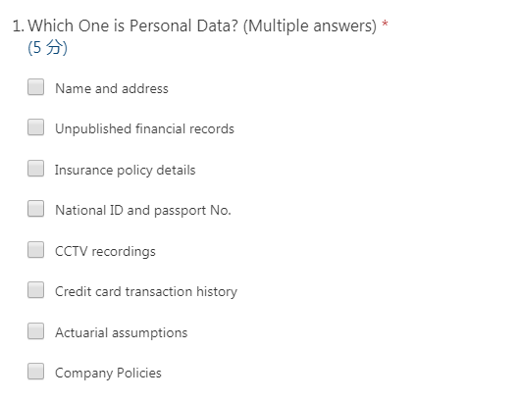

在聘请将访问AIA客户个人数据的第三方供应商之前，您应该怎么做？

答案是：

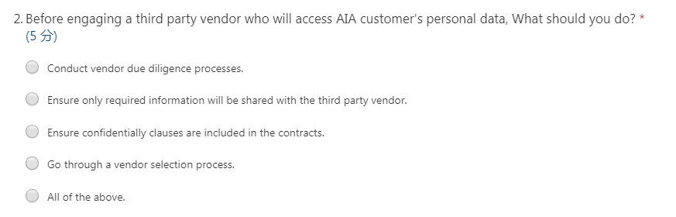

现在是星期六早上，你在出租车上放了包含公司笔记本电脑的包。 你该怎么办？

答案是4

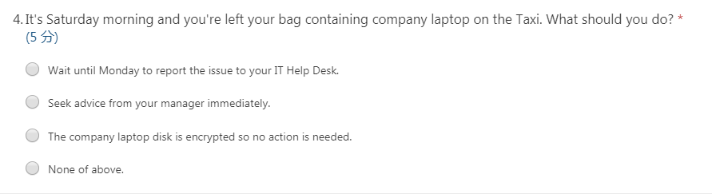

以下哪项陈述不正确？

答案是：1

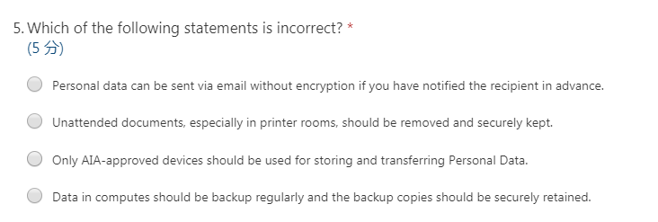

哪一个禁止在AIA中用于对称加密算法？

答案是第一个

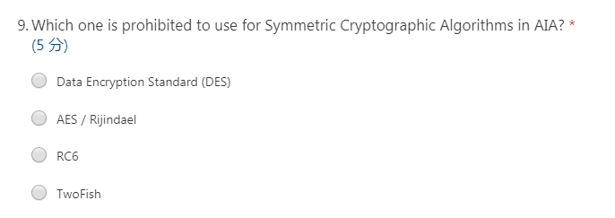

关于AIA密码学标准哪一个不正确？

答案是第三个

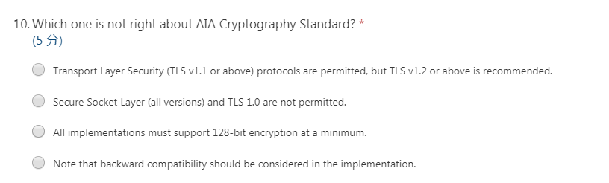

可以实施以下控制以降低数据泄露的风险，哪一个是错误的？

答案是：2

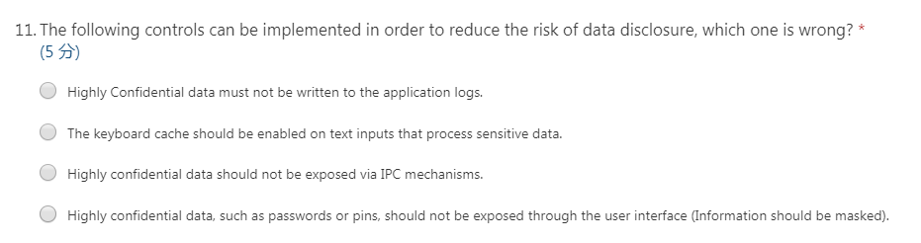

收到可疑电子邮件后我们该怎么办？（多个答案）

答案是1 2 4

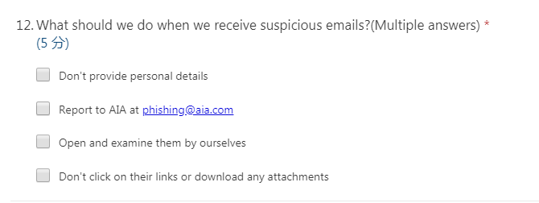

哪些被归类为高度机密数据？（多个答案）

答案是：1 2 3 4

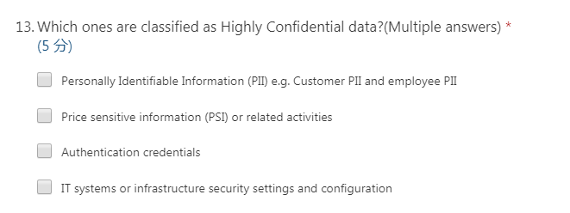

单向散列函数，允许在AIA中使用哪一个？

答案是SHA-2

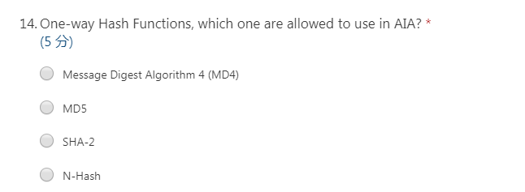

AIA应确保在开发移动应用程序时遵循基本的安全编码实践，并激活编译器提供的“免费”安全功能。 哪一个不对？

答案是1

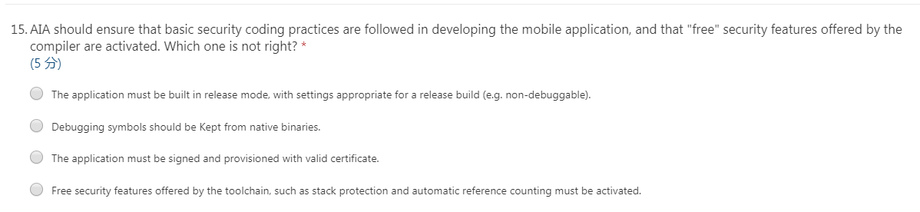

管理密码的最佳做法是什么？ （多个答案）

答案是：3 4

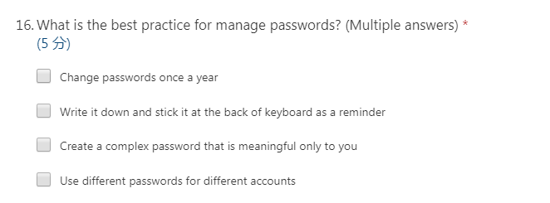

数据隐私泄露的潜在后果是什么？（多个答案）

答案是：1 2 3 4

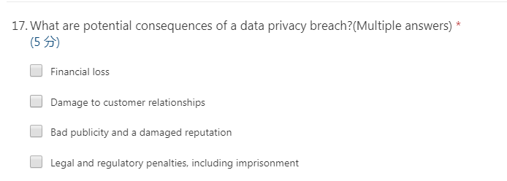

网络钓鱼攻击的特征是什么？ （多个答案）

答案是：1 3 4

